**中国软件杯**

**第九届**

**大学生软件设计大赛**

**设计方案**

——代理层架构的分布式数据库中间件实现流式查询

**目录**

1 团队信息 1

2 赛题信息 2

2.1 赛题简介 2

2.2 赛题业务场景 3

2.3 基本功能要求 3

3 数据库和程序配置 4

4 模拟阻塞 5

5 流式查询实现方案 6

5.1 前40秒阻塞不读取时的实现方案 6

5.1.1 流控相关参数支持动态设置 7

5.2 JDBC模式从数据库读取数据流式查询的实现方案 8

5.3 单节点流式查询的实现方案 9

5.4 多节点不进行合并结果流式查询的实现方案 11

5.5 多节点合并功能流式查询的实现方案 13

5.5.1 基于堆内内存的合并流式查询的实现方案 14

5.5.2 基于堆外内存的合并流式查询的实现方案 17

5.5.3 验证是否实现合并结果功能 24

6 加分项 24

6.1 特别说明 24

6.2 流式迭代器实现方式讲解 25

6.3 修改代码 27

6.4 测试排序后的流式查询功能 30

7 决赛代码优化 31

7.1 前40秒阻塞不读取代码逻辑优化 31

7.2 删除合并功能中原有的多余代码 37

7.3 可动态修改配置文件，无需重启Mycat 43

7.3.1 测试动态修改用户密码 44

7.4 查询结束时清空内存 47

8 决赛测试本地数据库和多并发下的效果 47

8.1 本地数据库3个并发 47

8.2 远程数据库3个并发（原始配置） 48

8.3 本地数据库10个并发 48

8.4 远程数据库10个并发 49

9 项目亮点及总结 50

# 团队信息

团队名称：猿科技术团队

选择赛题：B1-代理层架构的分布式数据库中间实现流式查询

来自学院：四川水利职业技术学院

通讯地址：四川省成都市崇州市永和大道366号

**成员信息**

|  |  |  |  |
| --- | --- | --- | --- |
| **队长** | | **姓名** | **朱方灏钧** |
| **性别** | **男** | **院系** | **信息工程系** |
| **年龄** | **23** | **专业** | **软件技术** |
| **联系电话** | **13404098516** | **email** | [**664235822@qq.com**](mailto:664235822@qq.com) |
| **队员1** | | **姓名** | **叶强** |
| **性别** | **男** | **院系** | **信息工程系** |
| **年龄** | **21** | **专业** | **软件技术** |
| **联系电话** | **13689615779** | **email** | **1271309617@qq.com** |
| **队员2** | | **姓名** | **罗慧** |
| **性别** | **女** | **院系** | **信息工程系** |
| **年龄** | **19** | **专业** | **软件技术** |
| **联系电话** | **18384960447** | **email** | **1808442370@qq.com** |
| **指导老师** | | **姓名** | **李斌** |
| **性别** | **男** | **职务/职称** | **教师** |
| **联系电话** | **17394999792** |  |  |

# 赛题信息

## 赛题简介

云计算去IOE(ibm,orale ,emc)浪潮中目前多采用sharding proxy数据库sharding中间件代理架构，实现对常见开源数据库如MySQL的横向扩展，现有开源组件主要有MyCat，dble，这种share nothing架构相对简单，主要针对写扩展，即OLTP场景，但同时也需要兼顾少量统计查询类，如select x from tb大数据量查询，如百万，千万级别，现有MyCat，dble对此查询是一边读取后端MySQL数据到其内存缓存，一边缓存被客户端读取，如果某些业务场景处理慢读取记录速度较慢，数据会在代理层中间件内存积压，对代理中间件的内存大小要求较高，也容易导致代理中间件内存溢出，即缺乏流式控制机制。

实用价值：如果能实现流式控制查询，即客户端取走一定结果后，代理层中间再拉取后端数据库的数据到自身内存，确保代理中间件的内存缓存不过大，可有效降低对中间件内存大小要求。

整体要求：对开源MyCat，dble扩展支持流式查询，客户端查询的数据量内存超过中间件堆内内存时，不会出现内存溢出，服务不可用的故障

涉及技术：java，流式查询， NIO，网络编程，MySQL

## 赛题业务场景

去IOE浪潮从互联网企业延伸到传统软件企业，包括电信运营商运营支撑系统BOSS，存在通过开源中间件+开源数据库替换传统集中商业数据库的客户需求，获得更好扩展性及总体有用成本及对核心技术的自主可控。开源的数据库分库分表中间件MyCat，dble主要针对OLTP实现了写扩展，同时业务系统中普遍存在某些场景下大数据量读场景， MyCat，dble在这方面支持存在不足，业务系统希望能保持SQL接口的同时实现类似传统集中数据库的访问体验

## 基本功能要求

基于开源MyCat，dble扩展，确认基于的MyCat，dble版本不支持前面描述的流式查询机制，不可基于其他产品，如数据源层架构的分布式数据库中间件shardingpshere。后端为MySQL，不能是Oracle数据库（规避使用现成后端JDBC连接方式）。实现途径方案不限，但要求不增加额外特殊专用硬件设备

以业界标准sysbench的测试表为表结构，逻辑表50w, 按id字段水平分片到4个schema。自行编写java客户端程序，通过jdbc连接代理层中间件，启用mysql jdbc驱动的流式查询， 执行select xx from tb后，阻塞（模拟客户端消费慢），此时查看通过jdk自带JConsole工具观察代理层中间件，对中间件内存不超过启动内存，内存不会持续增加，即**支持流式查询，多个并发下也支持流式查询**

# 数据库和程序配置

* windows,mac,linux三个系统
* mycat版本mycat-server-1.6.7.5-test
* mycat查询模式

支持jdbc和native，默认为native

* 配置后端数据库119.28.8.50:3306

数据库用户名root  
 密码zhuzhou9uu897@

* mycat中间件127.0.0.1:8066  
  用户名root  
  密码123456
* 数据有4个分片，每个分片500000条数据

一共2000000条数据

* Jvm参数设置

-Xms64m -Xmx64m -XX:MaxDirectMemorySize=1G

# 模拟阻塞

当堆内内存设置为64m时，运行原版mycat-server，使用jdbcstream（测试程序）查询。

控制台信息如图所示：

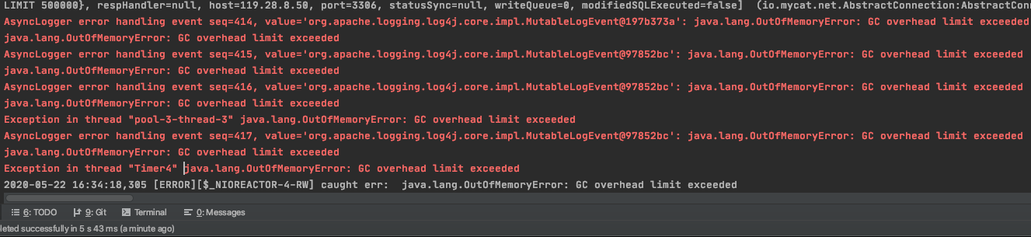

堆内内存图如图所示：

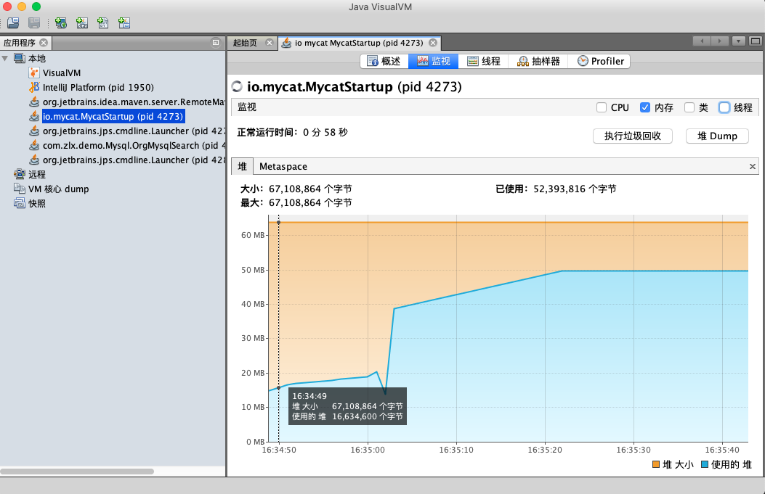

# 流式查询实现方案

## 前40秒阻塞不读取时的实现方案

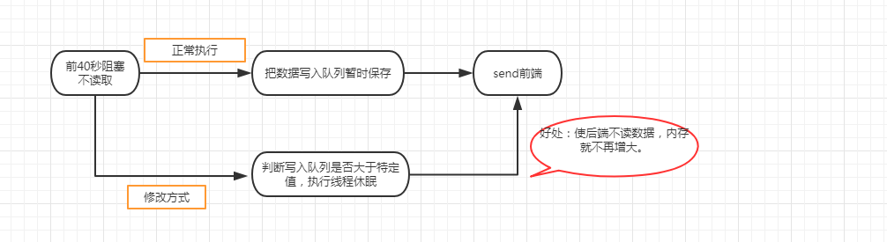

参考资料

<https://blog.csdn.net/prestigeding/article/details/70050036?utm_source=blogxgwz8>

JDBC和native（默认）模式读取行数据时都会调用MultiNodeQueryHandler（查询处理类）的rowResponse（行数据）方法。当客户端接收到数据时，会把数据写到AbstractConnection（连接类）的writeQueue队列中暂时保存，再通过send传到前端中。由此可见，当阻塞时，前端什么都不写，后端却在不断读取数据，导致writeQueue队列的size不断增多，内存也不断增大。为了让内存不再增大，我们的解决办法就是在阻塞时让后端不读数据。

修改代码：

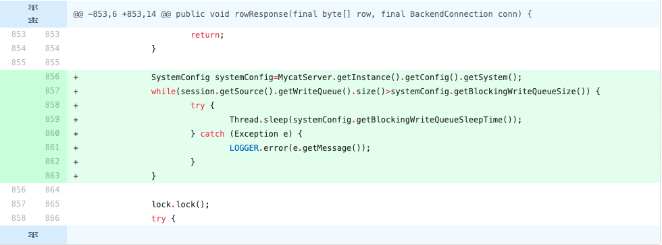

修改代码后，判断是否阻塞，如果正常运行不阻塞，writeQueue的效率很高，最大的size只会在2个左右。所以我们设置，当size大于5就执行线程休眠，每次休眠默认为一秒。

### 流控相关参数支持动态设置

WriteQueue的最大size和每次休眠的时间支持动态设置，可以在server.xml里面作修改。

修改代码如下：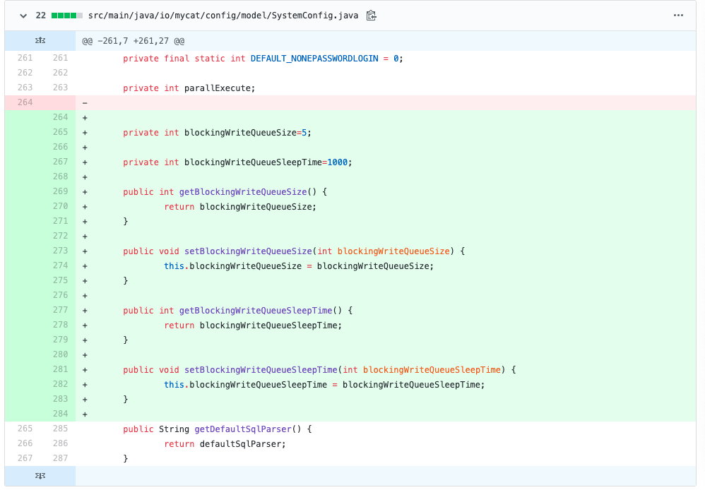

Server.xml配置如下：



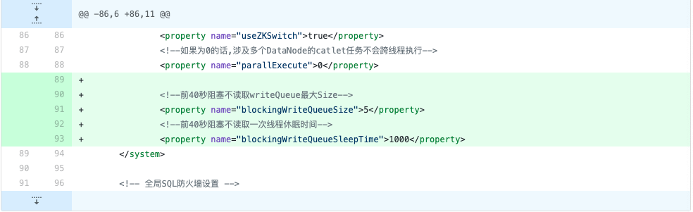

## JDBC模式从数据库读取数据流式查询的实现方案

参考资料

<https://www.cnblogs.com/leon0/p/11382923.html>

在JDBCConnection模式下调用数据时，默认使用一次性查询所有数据再处理的方式，这种方式会占用大量内存，不方便使用。所以我们把它默认执行的方式修改为PrepareStatement（流式读取），实现查询一条数据（执行rs.next()）处理一条数据（执行rowResponse()）的方式，减少内存的使用量，实现流式功能。

修改代码：

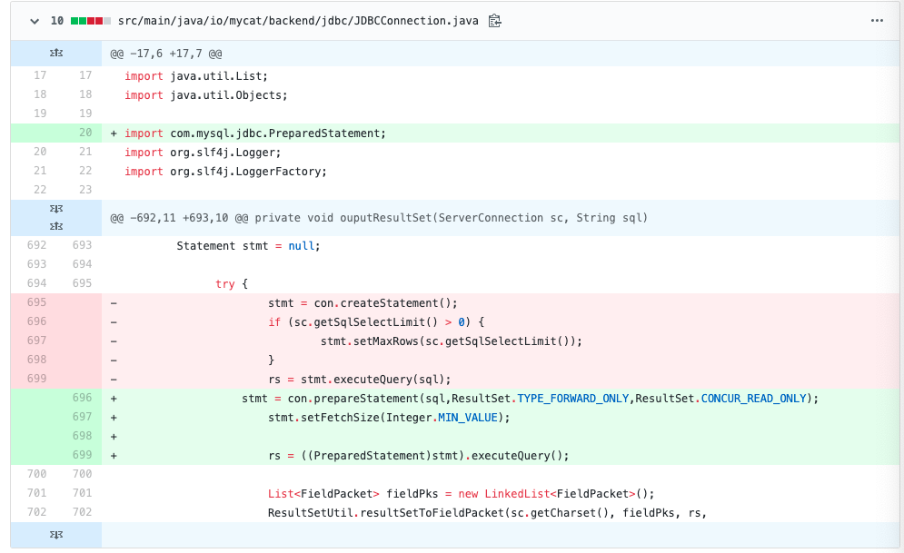

## 单节点流式查询的实现方案

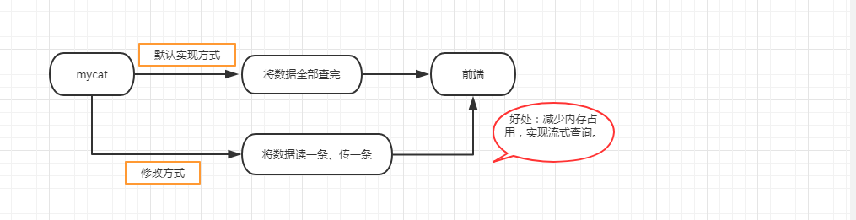

当接收到fieldeof（元数据）、row（行数据）和roweof（行结束标识符）时，默认实现方式是用一个全局变量buffer，将接收到的数据储存起来，然后当所有数据查询完成时，再一次性传给前端。这里我们将它修改成，查询一条数据处理一条数据的方式，减少内存的使用，实现流式查询功能。

修改代码：

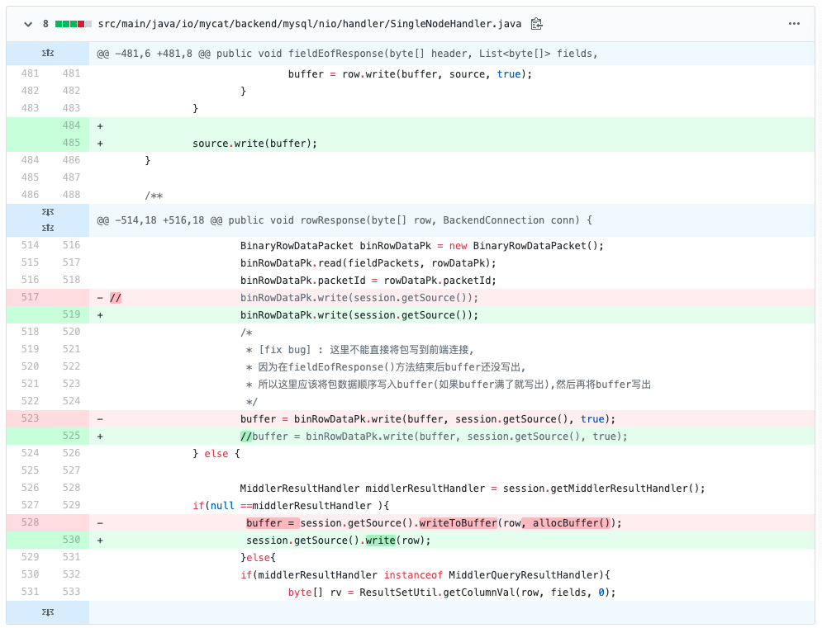

## 多节点不进行合并结果流式查询的实现方案

多节点在不进行查询结果合并时，默认已经实现了如单节点一样的流式查询方法，所以不需要修改代码。

修改代码：

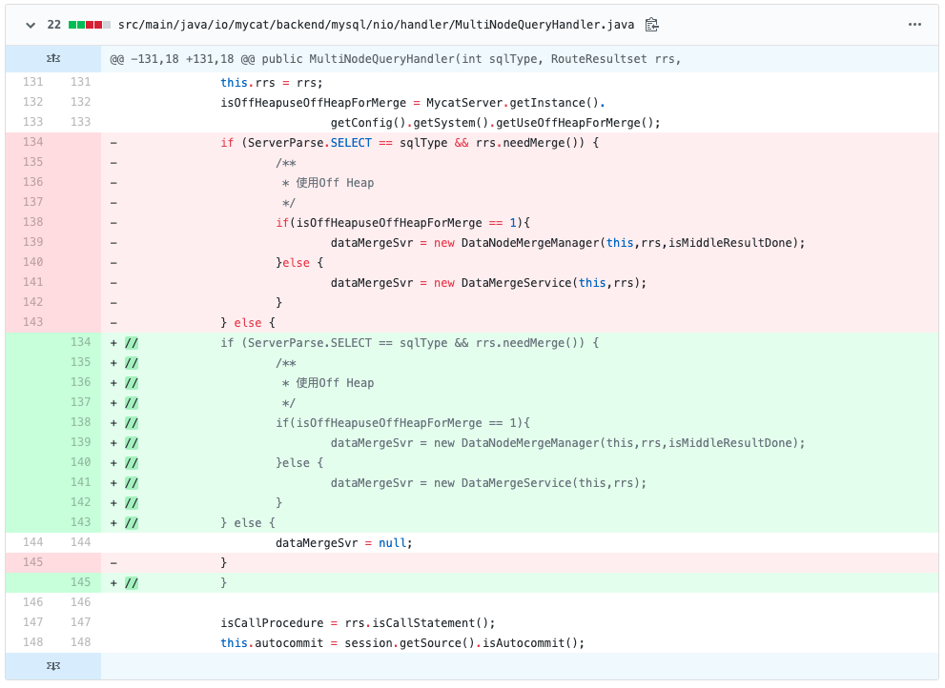

测试结果：

堆内内存图如图所示：

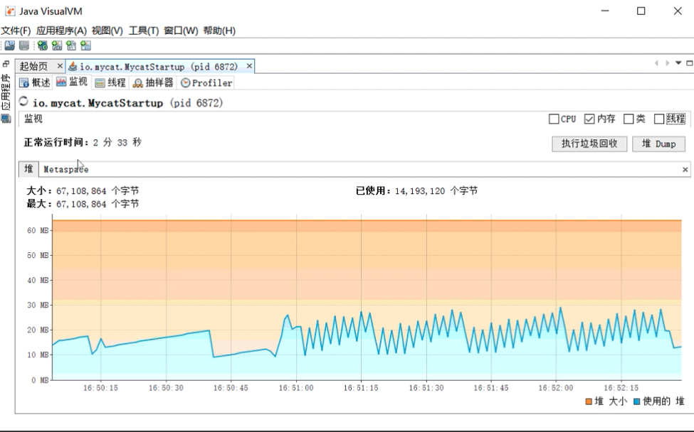

测试程序控制台信息如图所示：

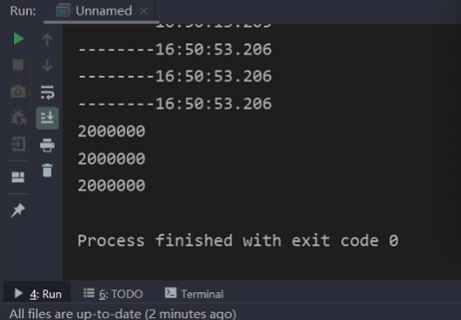

**显示结果为2000000条，说明没有实现合并结果功能。**

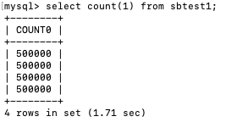

**查询数据条数，结果为4个500000条数据，说明没有实现合并结果功能。**

## 多节点合并功能流式查询的实现方案

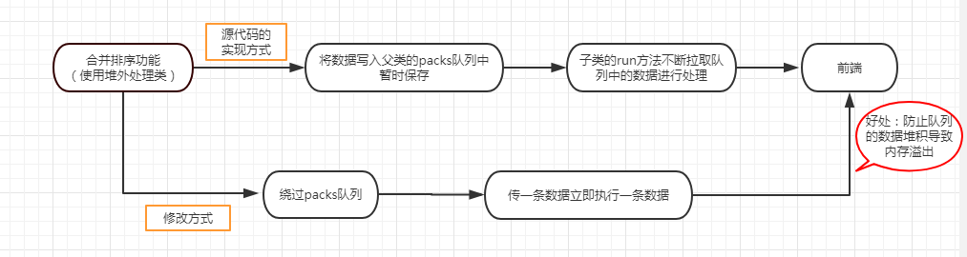

参考资料

<https://www.cnblogs.com/qiumingcheng/p/10793680.html>

AbstractDataNodeMerge（合并功能实现类）有两个子类：DataMergeService（基于堆内内存）、DataNodeMergeManager（基于堆外内存）。源代码的实现方式是将数据写入父类的packs队列中暂时保存，子类的run方法不断读取队列中的数据进行处理。写入队列的速度大于读取队列的速度，队列的size就会不断增大，内存就会溢出。这里我们修改为绕过packs队列，当写入数据时就直接进行处理。最后，当合并需要将查询结果传给前端时，按照之前的经验，把所有数据一次性传给前端的方式修改为读一条传一条的方式，这样就不会使堆内内存积压过多。

修改代码：

读取pack数据时绕过队列：

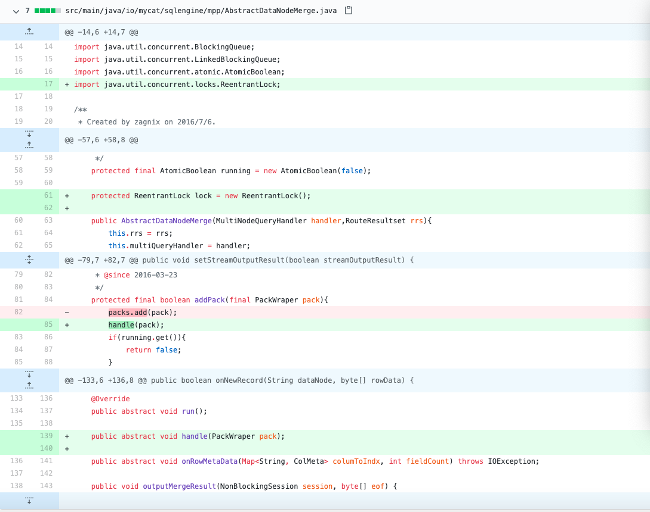

### 基于堆内内存的合并流式查询的实现方案

堆内内存默认是通过一个List列表保存数据，当所有数据查询完毕以后，再一次性返回给前端。这里我们修改为取一条数据返回一条数据给前端。如果是使用排序分组，则还是使用默认方式，不进行修改，普通的合并方式则使用流式查询方式。

基于堆内内存的处理代码：

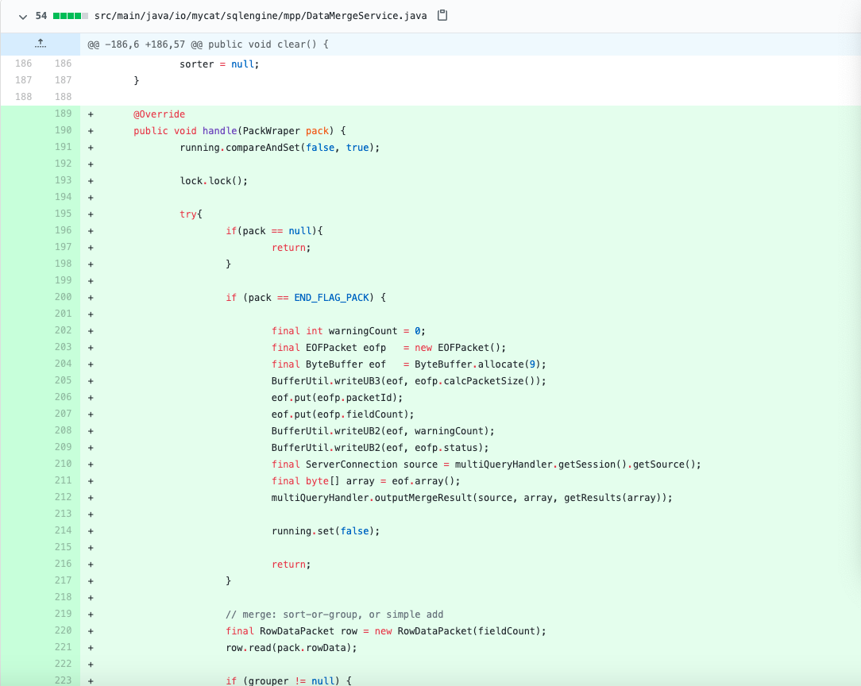

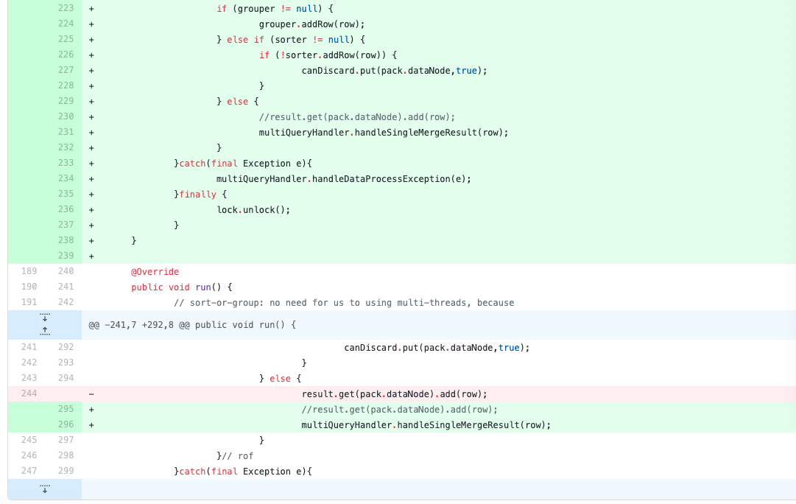

基于堆内内存的查询结果处理：

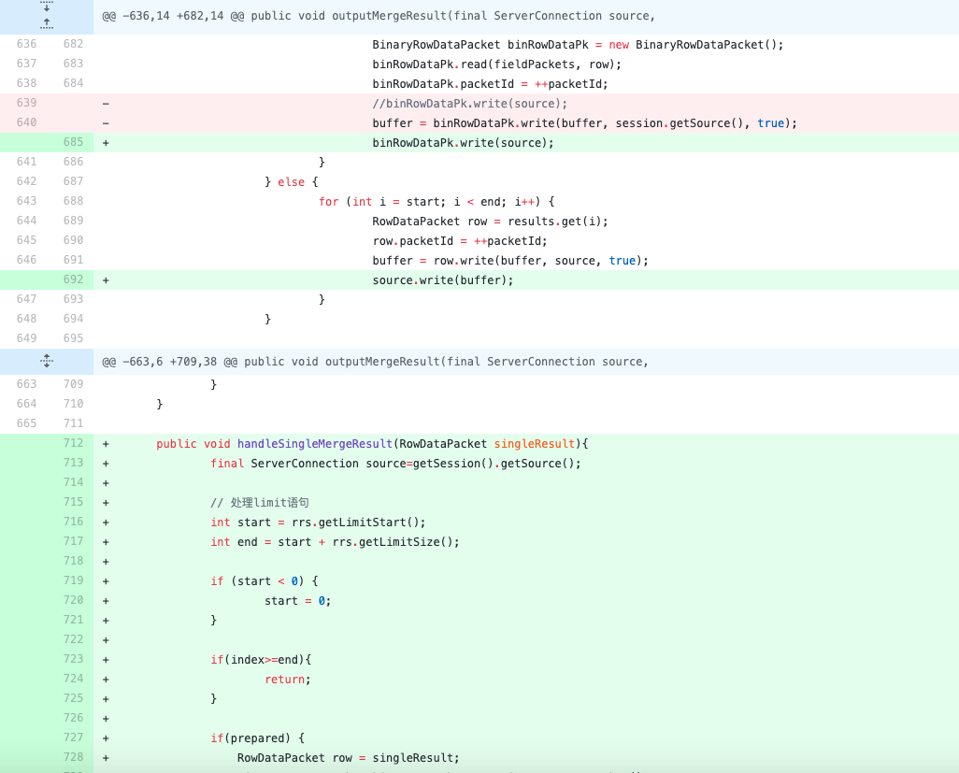

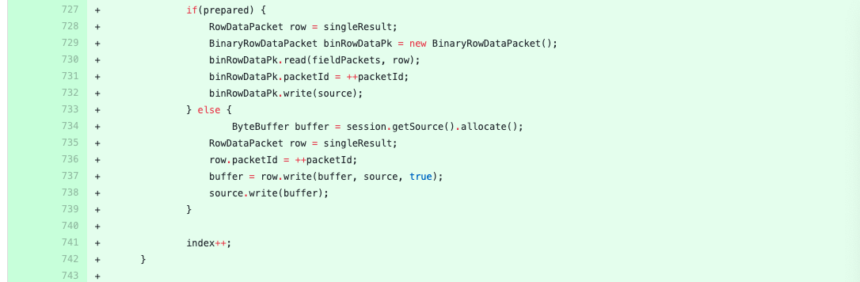

测试结果：

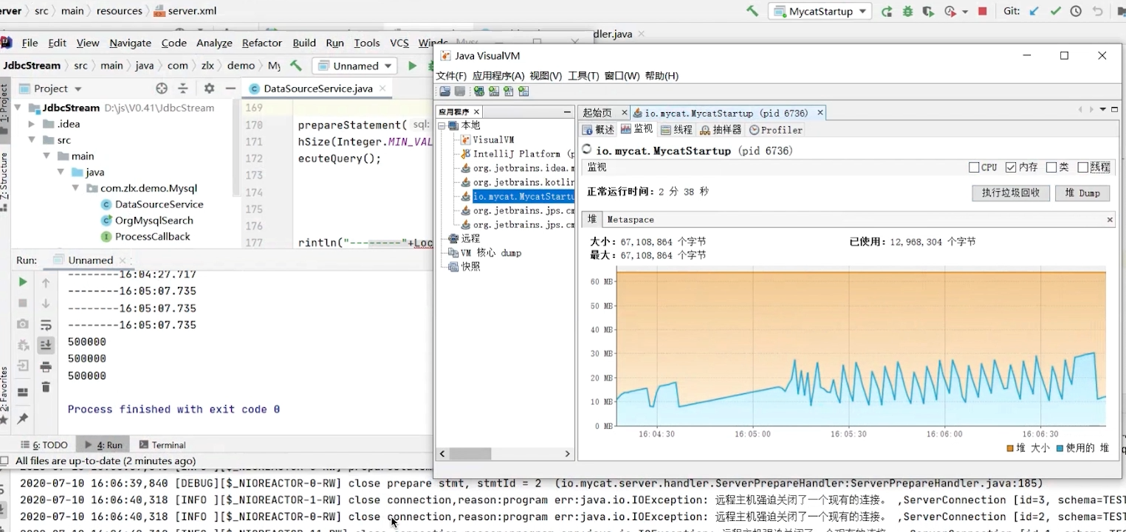

### 基于堆外内存的合并流式查询的实现方案

堆外内存默认是通过一个Iterator迭代器保存数据，当所有数据查询完毕以后，再一次性返回给前端。这里我们修改为取一条数据返回一条数据给前端。如果是使用排序分组，则还是使用默认方式，不进行修改，普通的合并方式则使用流式查询方式，和堆内内存的实现方式保持一致。

基于堆外内存的处理代码：

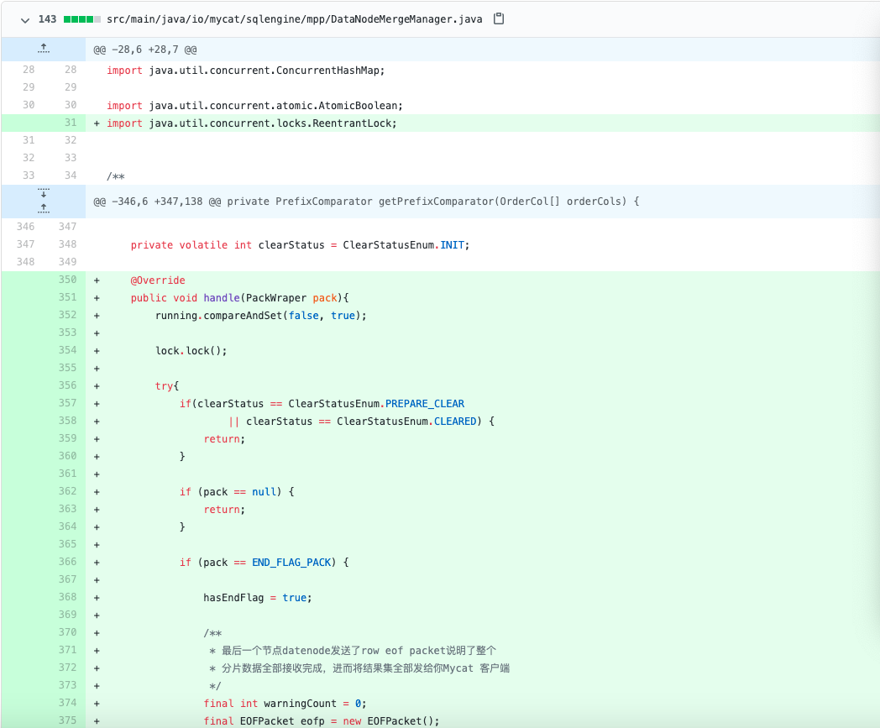

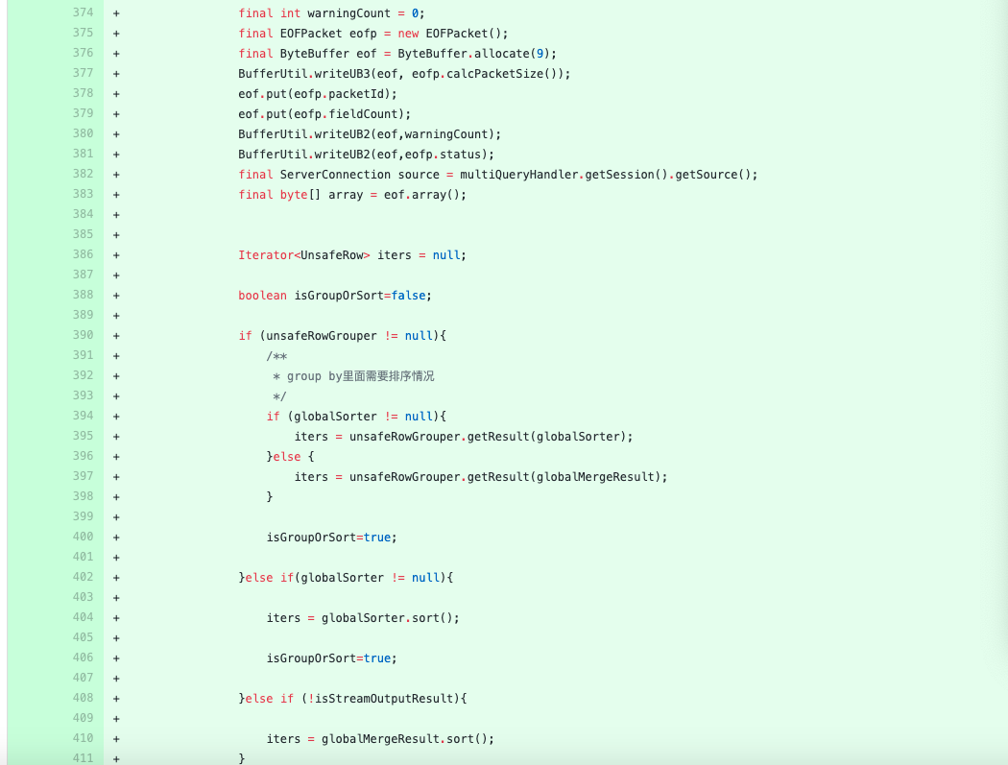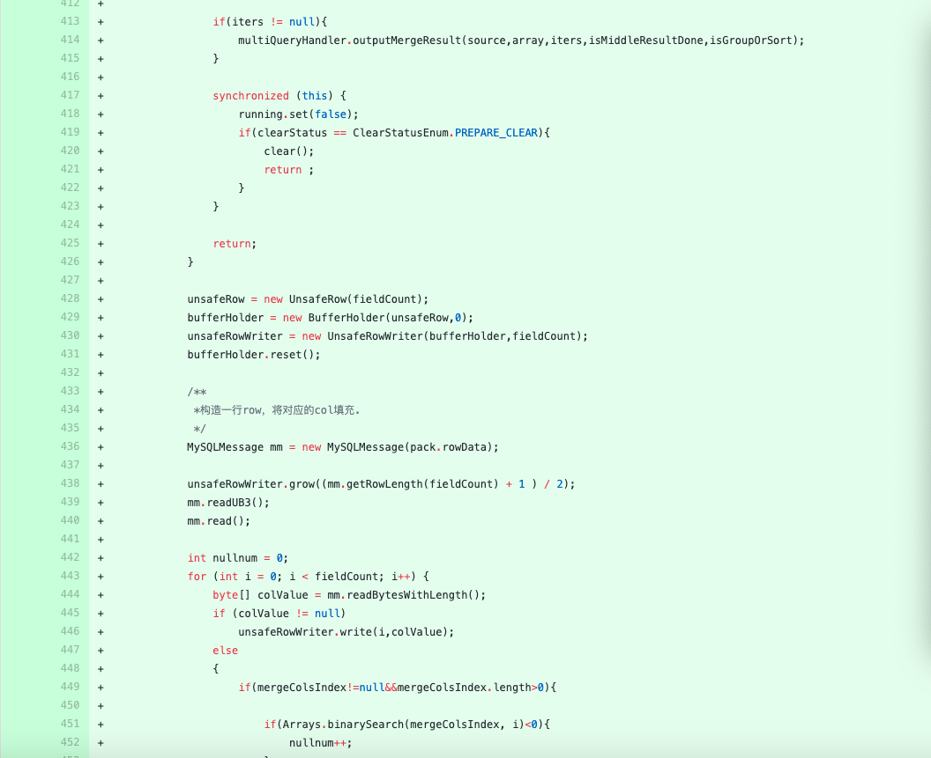

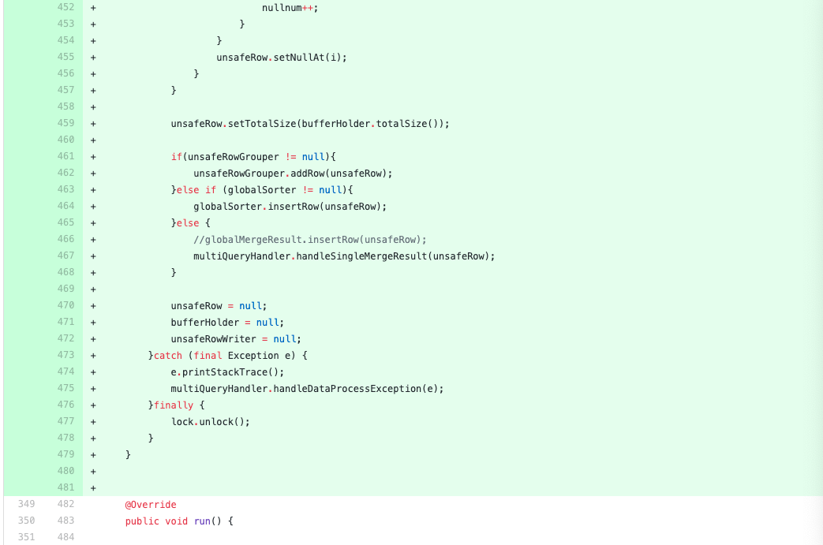

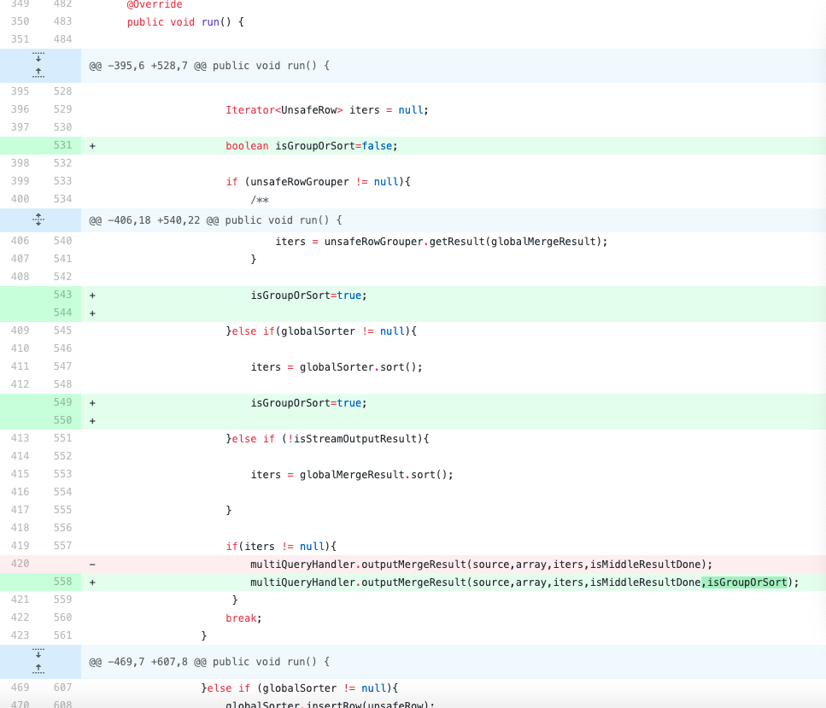

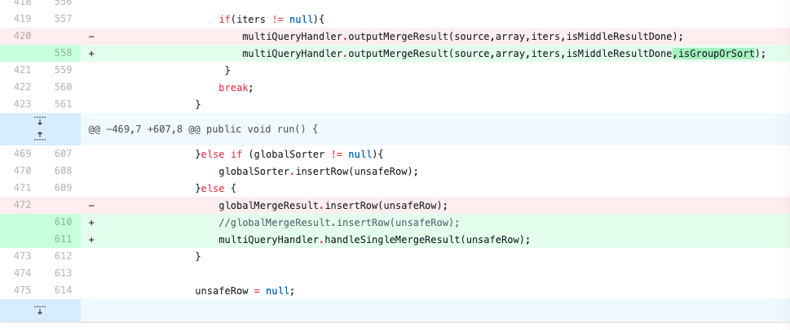

基于堆外内存的查询结果处理：

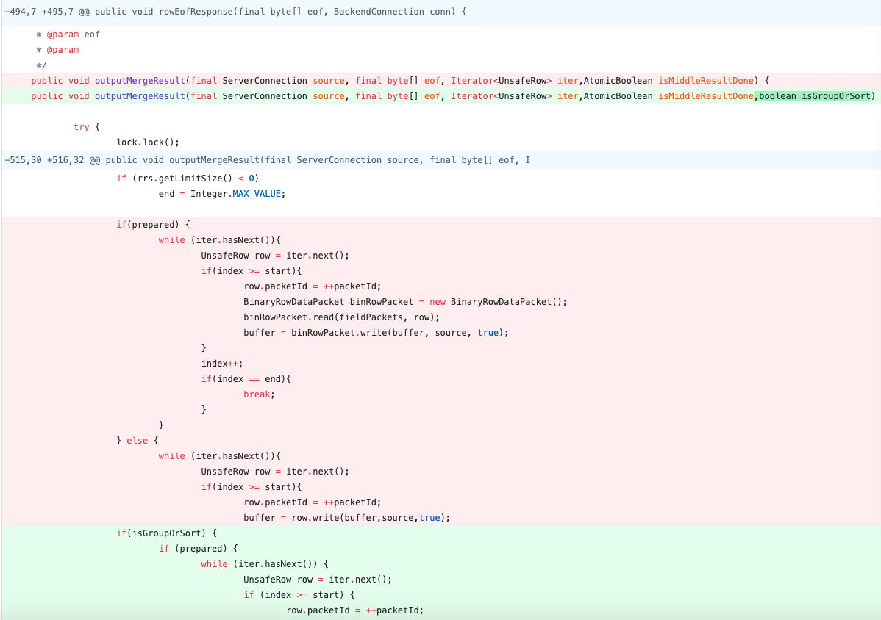

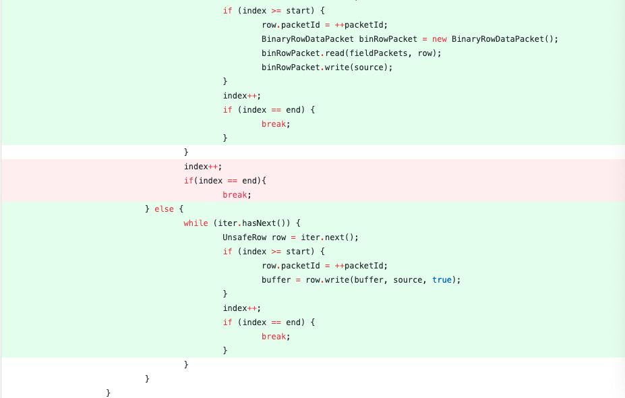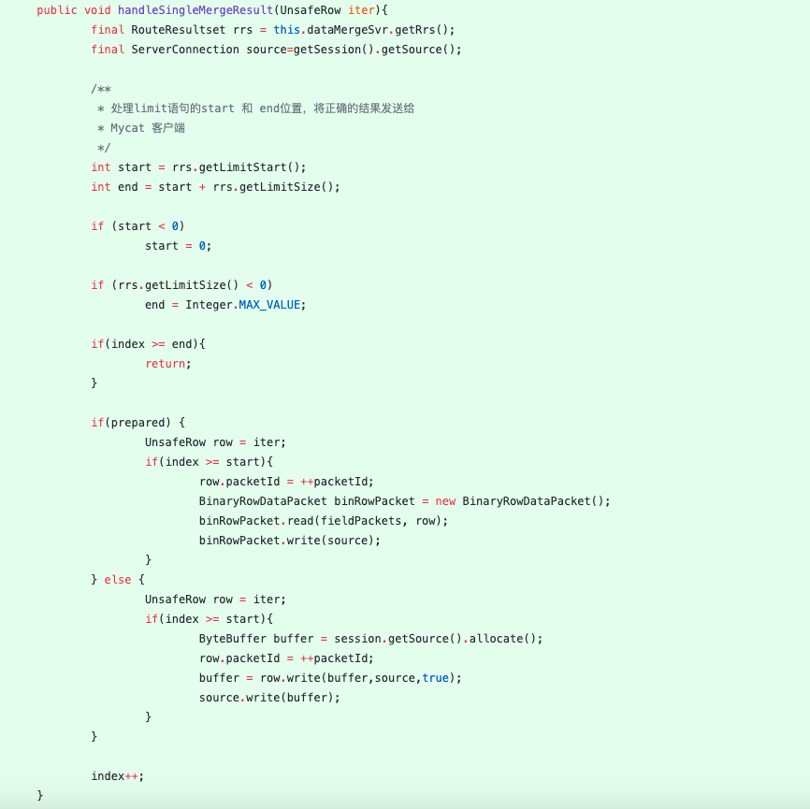

测试结果：

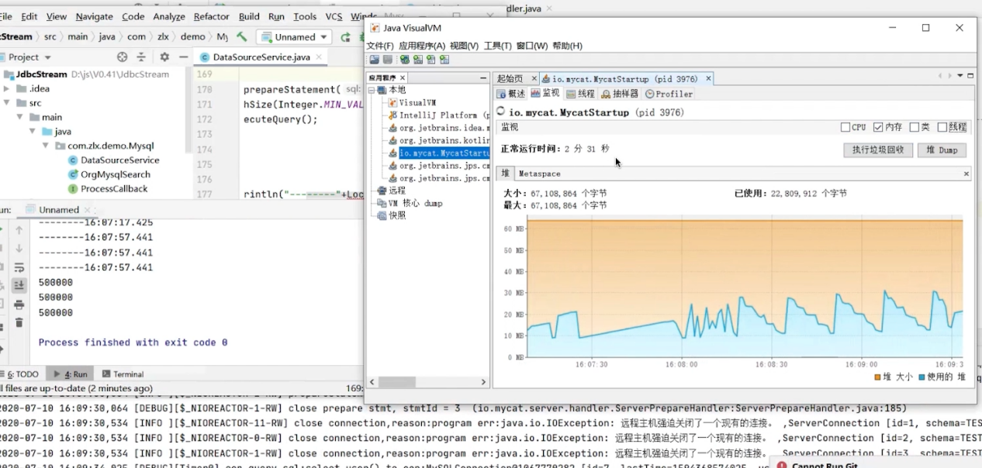

### 验证是否实现合并结果功能

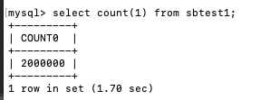

**查询数据条数，结果为1个2000000条数据，说明已经实现合并结果功能。**

# 加分项

* 实现select * from sbtest1 order by k的流式查询功能

## 特别说明

加分项我们只实现了流式排序器，具体数据还需要在内存里保存，并且占用堆外内存。

mycat默认先在内存里排序，超过内存的数据会写在磁盘里，再进行排序。这里我们只实现了内存排序的功能，仅作参考，不代表实际开发环境效果。

参考资料：

<https://www.jianshu.com/p/a387d188533d>

<https://shared-code.com/article/75>

**实现原理**：

根据mycat的实现原理得知，当合并流式结果集的时候，每行数据集都被保存到了inMemSorter中，而且都是以迭代器的方式保存，迭代器的抽象类为UnsafeSorterIterator。当数据需要合并结果集排序的时候，我们将排序迭代器更换为自己设计的迭代器类。

（具体的迭代器类实现方式参考Sharding-JDBC 中的OrderByStreamResultSetMerger）

## 流式迭代器实现方式讲解

流式迭代器类实现了PriorityQueue（优先级队列），这个队列在入队时会自动进行一次排序，然后类的构造函数会传入两个比较器参数进行队列中迭代器的比较。它还实现了当前迭代器变量，保存当前定位迭代器，并在外部程序需要取值时传出数据。

从前面的实现原理了解到，每行数据都会保存到inMemSorter中，而迭代器实现了一个addSorterIterator方法，这个方法可以获取inMemSorter中已排序迭代器，并写到优先级队列中用于之后的操作。其中，最关键的方法是getSorterIterator，这个方法会返回一个自定义的迭代器，它的loadNext方法是实现排序的重中之重。

loadNext的实现原理：

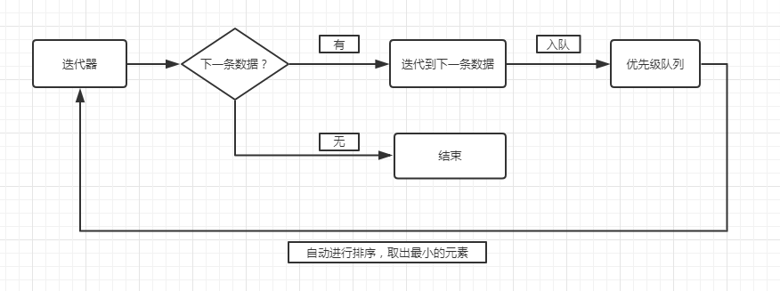

1. 判断当前迭代器是否有下一条数据，如果有，则迭代到下一条数据中。
2. 包含数据的迭代器会入队到优先级队列中，优先级队列会自动进行排序。
3. 从优先级队列中取出最小的元素出队列并赋值给当前迭代器。

【通过不断入队，出队，并自动进行排序的方式，内存不会积压，实现了流式排序。迭代器的其他方法就可以从当前迭代器变量中拿取数据了。】

## 修改代码

添加自定义流式迭代器类：

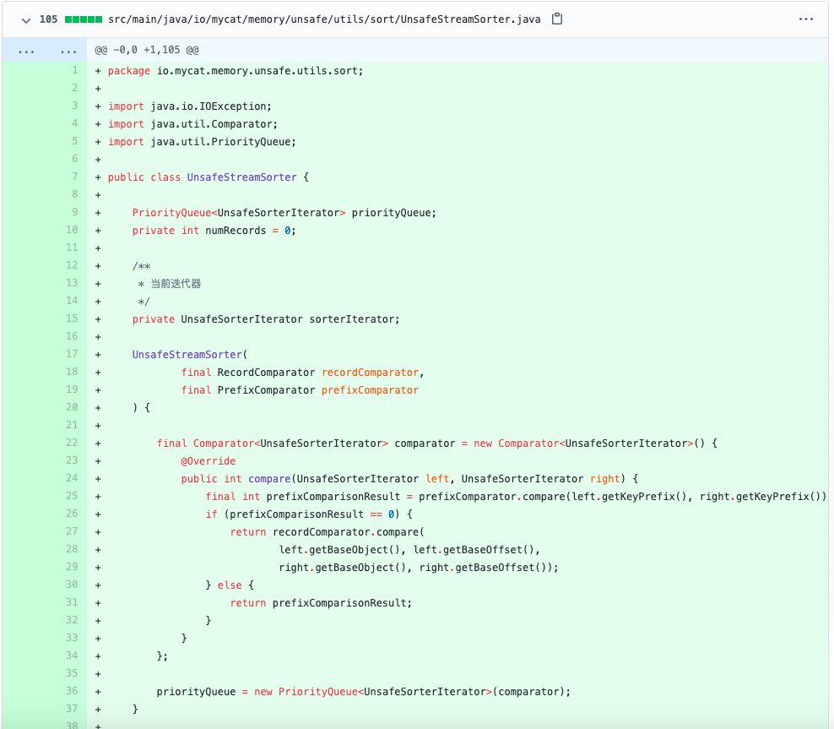

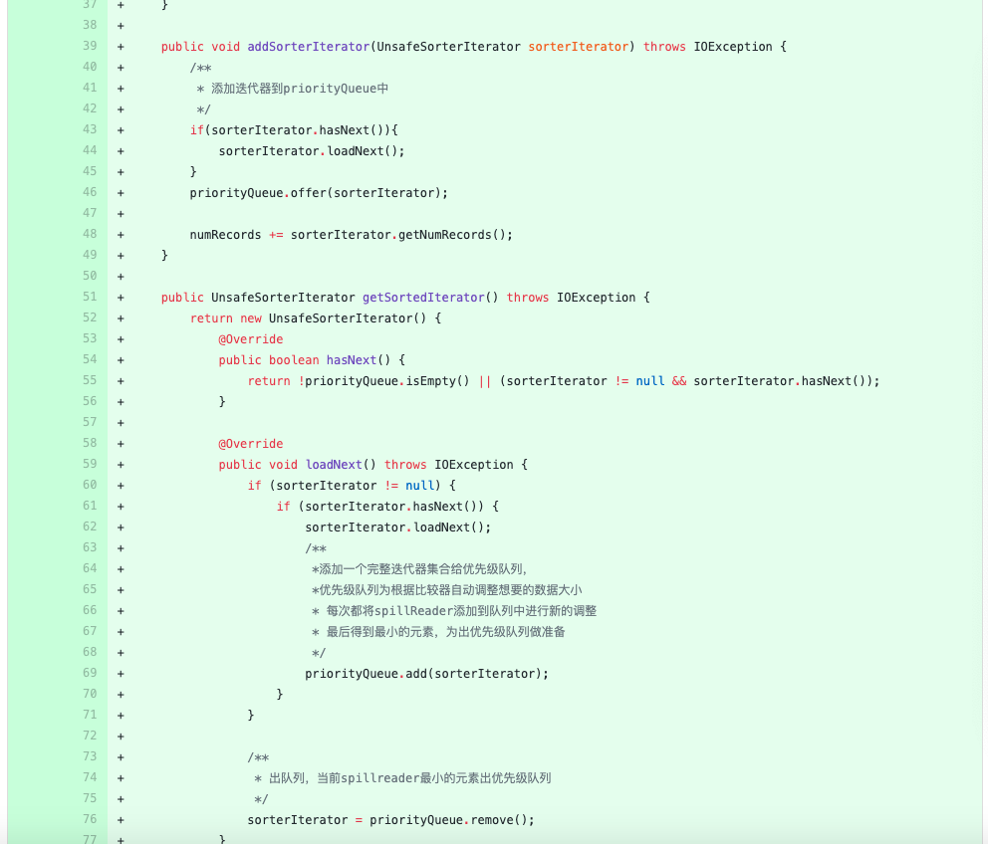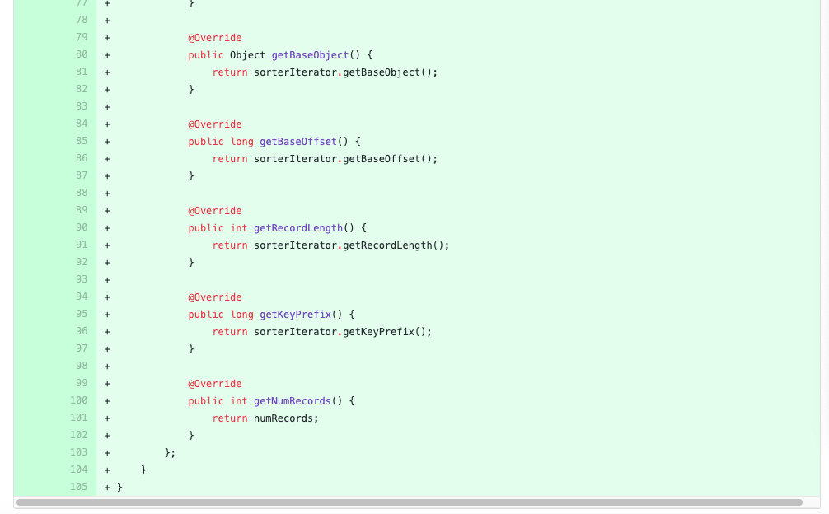

加入实现入口 ：

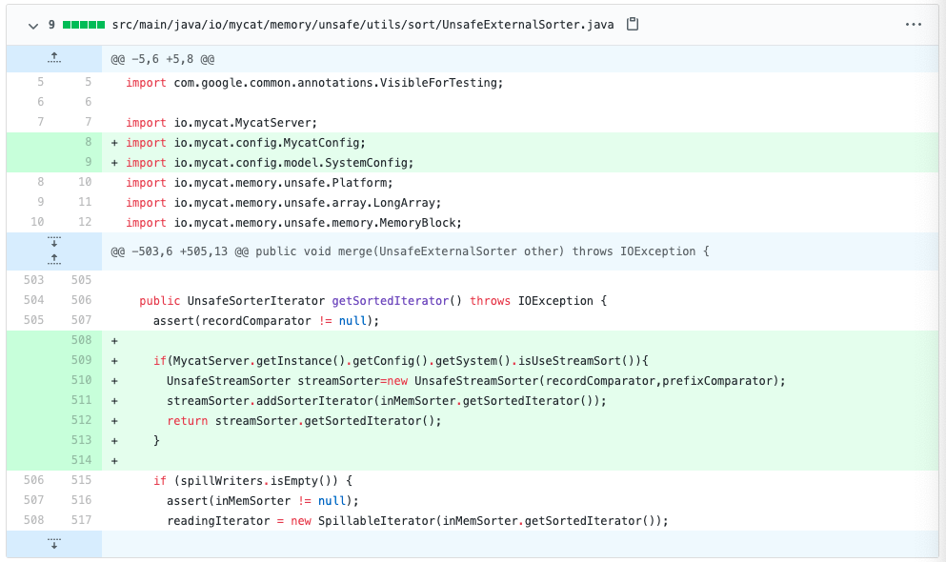

流式合并排序功能可在server.xml配置文件里开关：

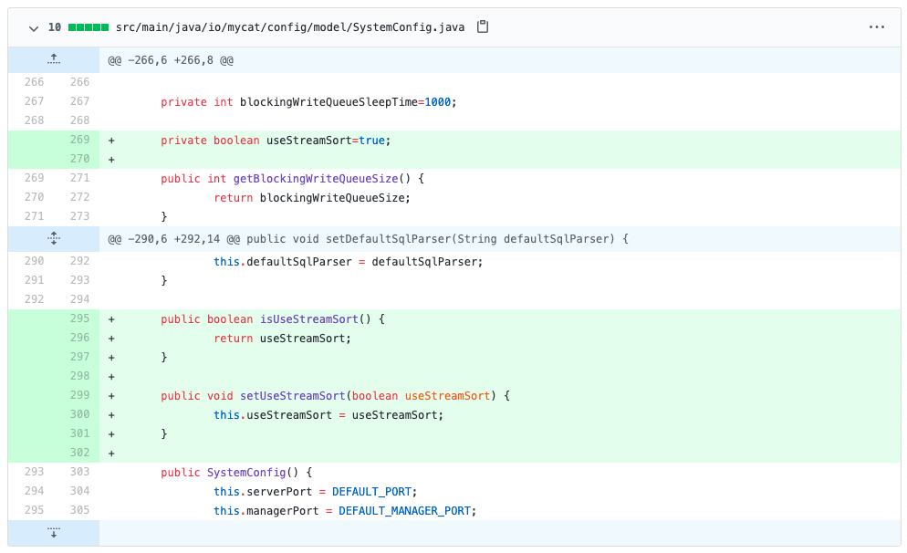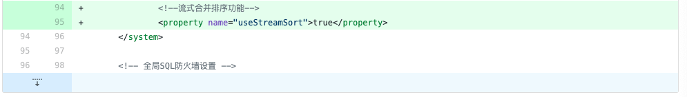

## 测试排序后的流式查询功能

堆内存图如图所示：

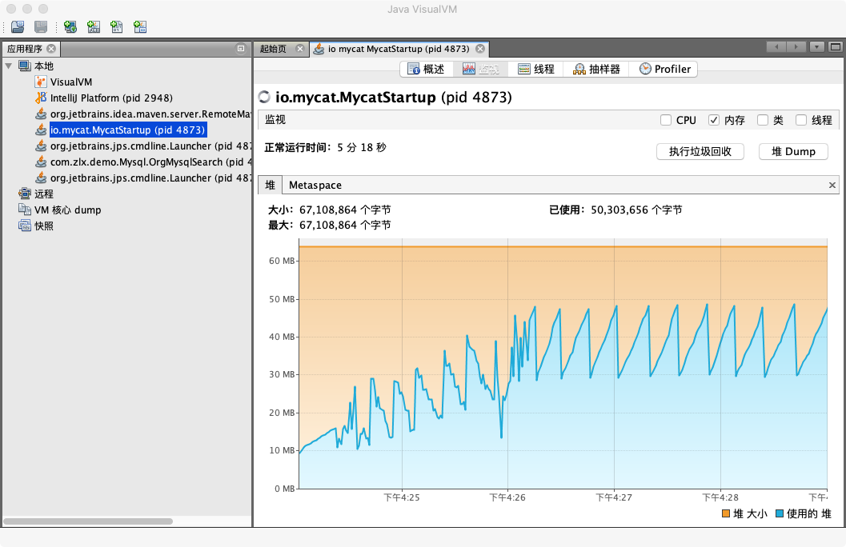

测试程序控制台如图所示：

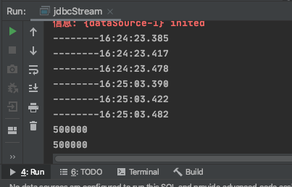

# 决赛代码优化

## 前40秒阻塞不读取代码逻辑优化

之前我们把阻塞不读取代码放在了rowResponse方法下,在逻辑上显得突兀，代码结构混乱。现在前40秒阻塞不读取方法，放在写入writeQueue队列之前，判断writeQueue队列大小，当超过阈值就执行线程休眠，使内存不再增加。当低于阈值就继续执行程序，更富有逻辑性，代码结构更清晰。

删除原有代码：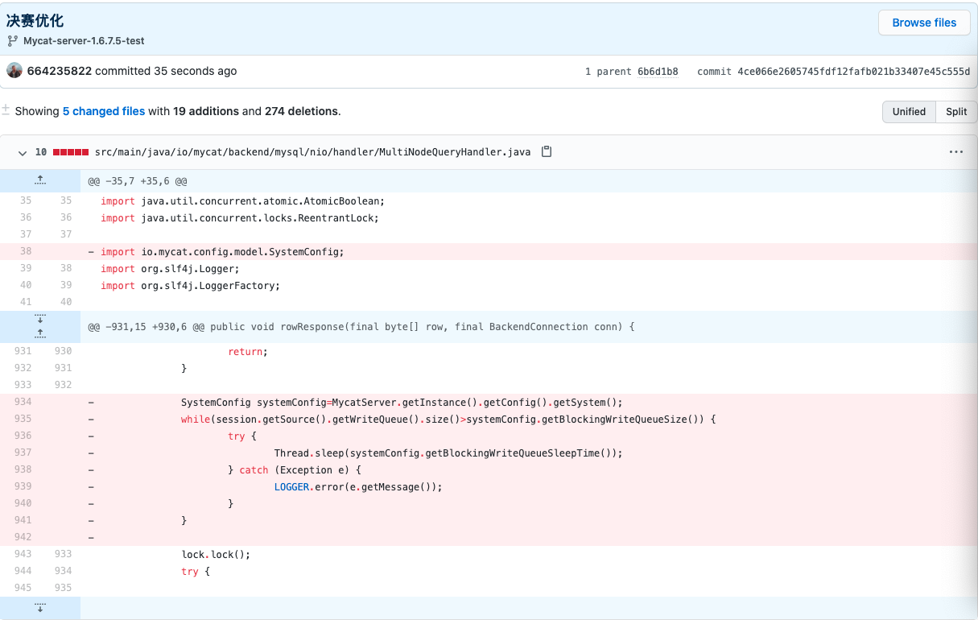

将代码放在正确的地方

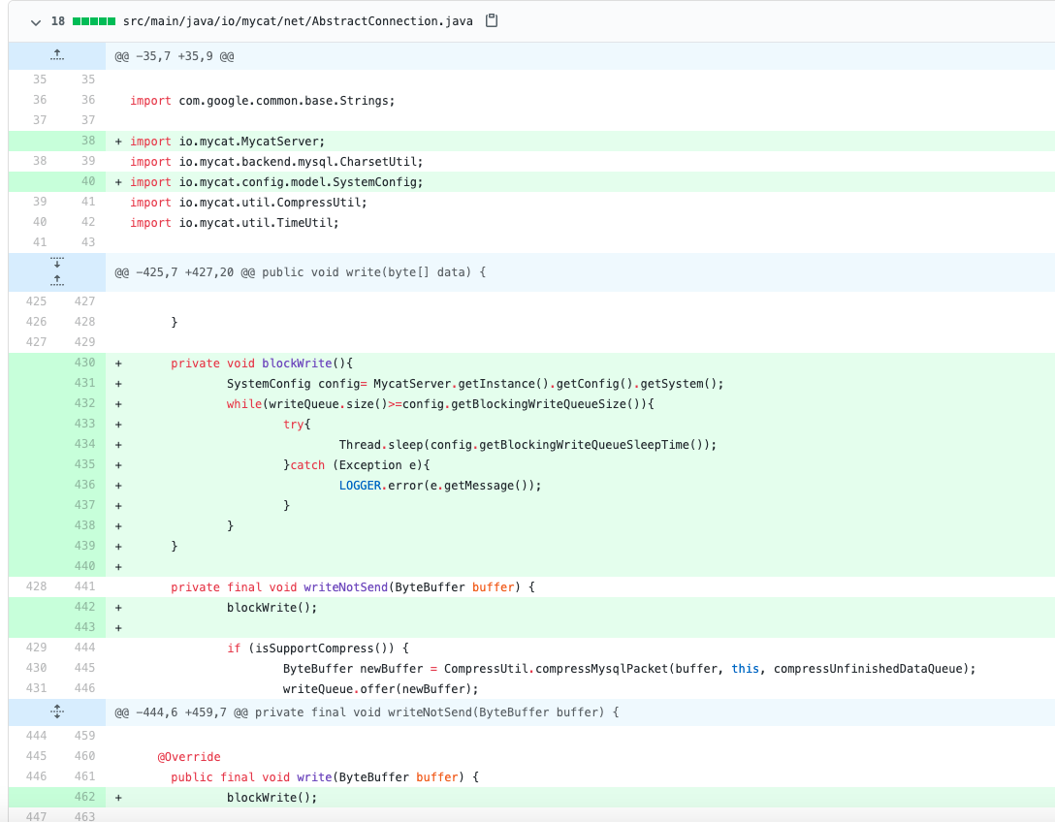

## 删除合并功能中原有的多余代码

因为我们使用了handle方法对数据进行处理，所以原有的无限循环方法Run就没有用了，将其删除来节省内存，减少处理器的负担。

删除父类接口，队列和虚拟方法：

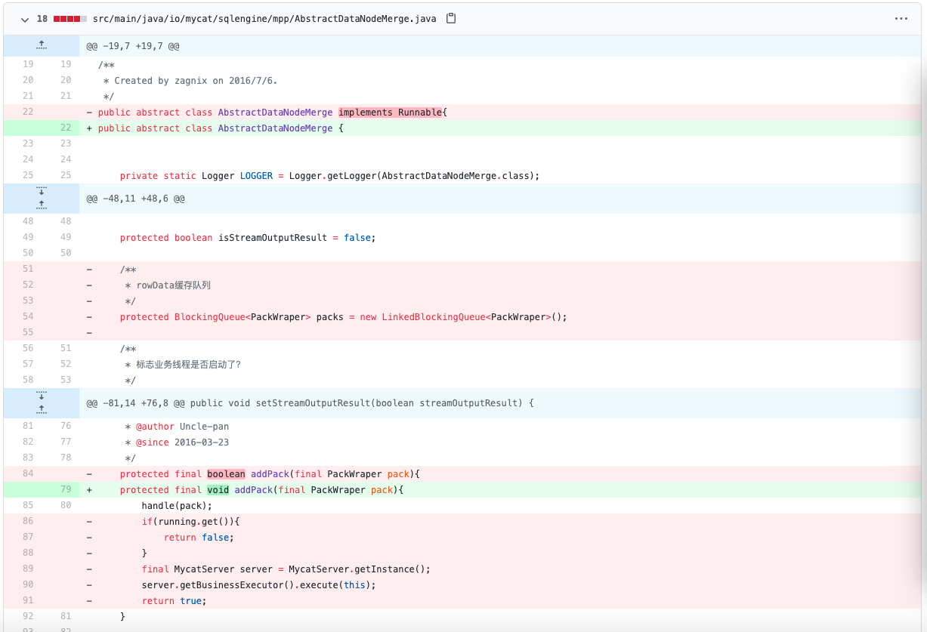

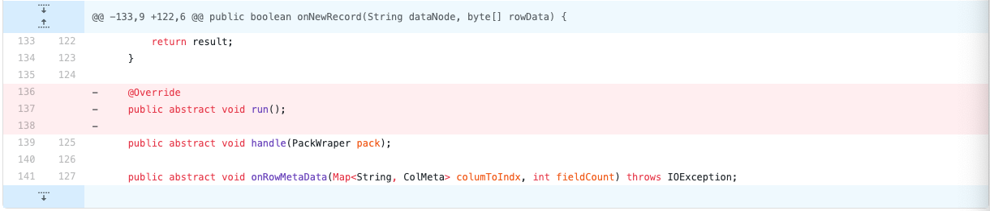

删除堆内内存的run方法：

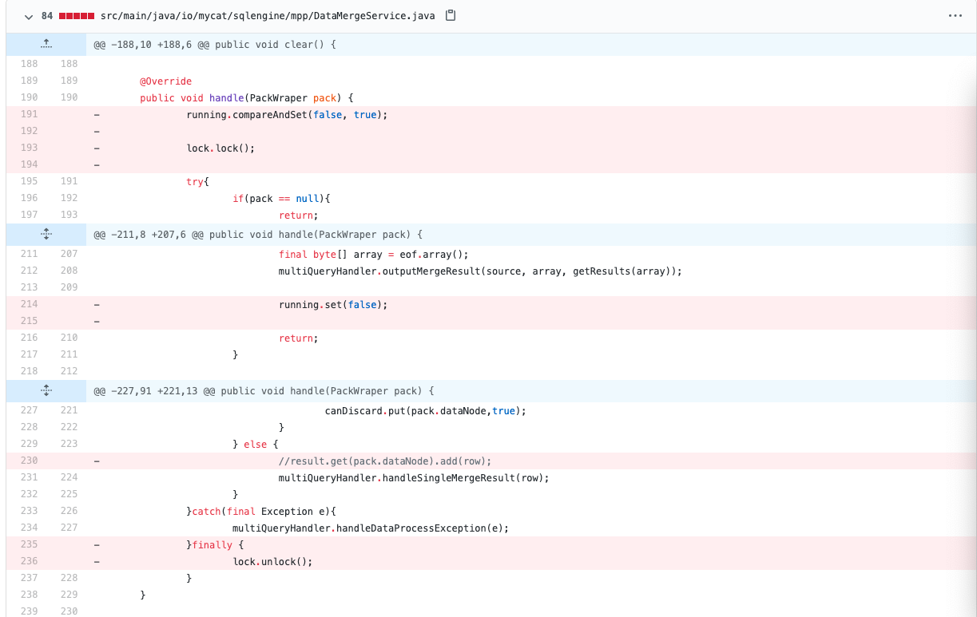

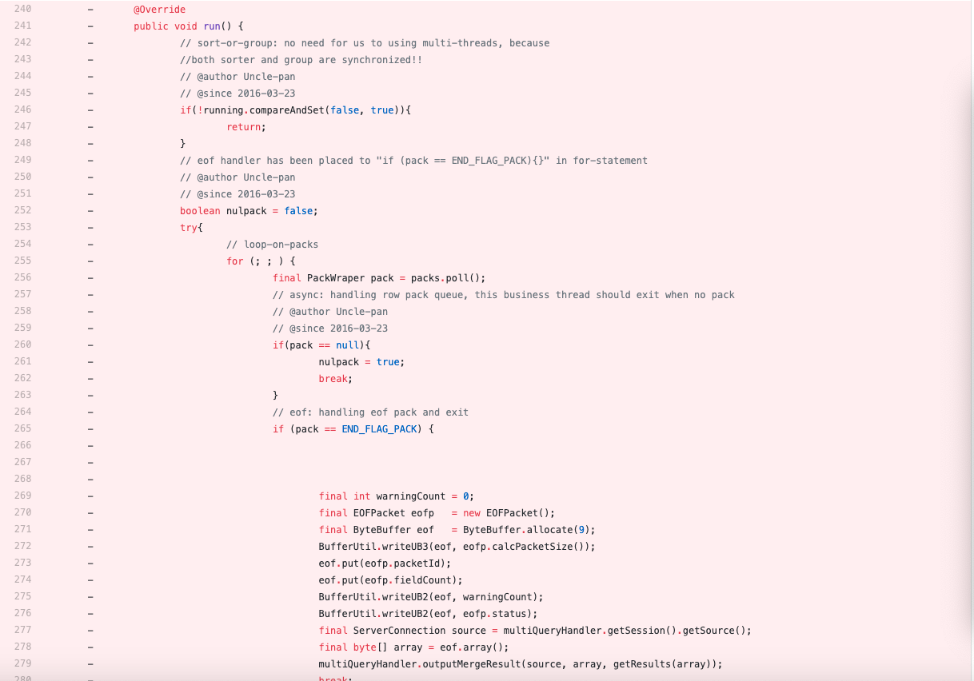

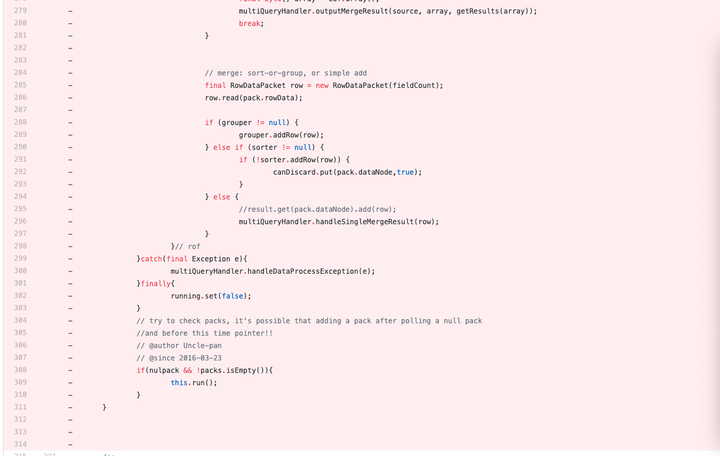

删除堆外内存的run方法：

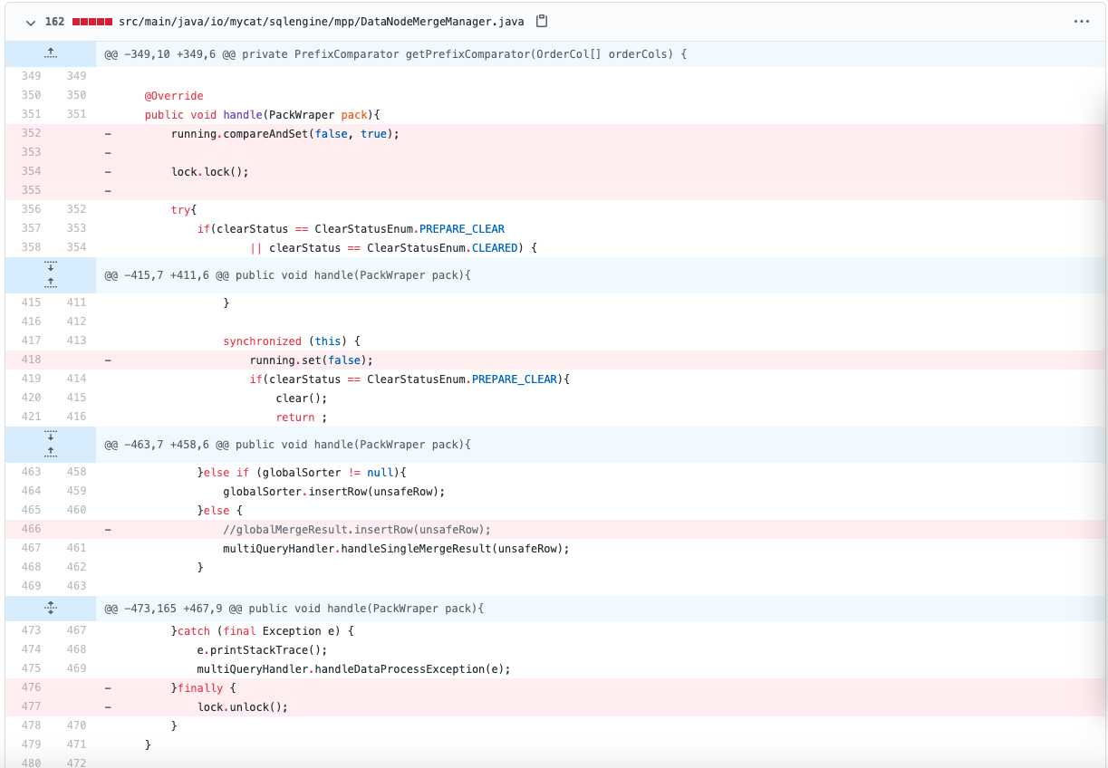

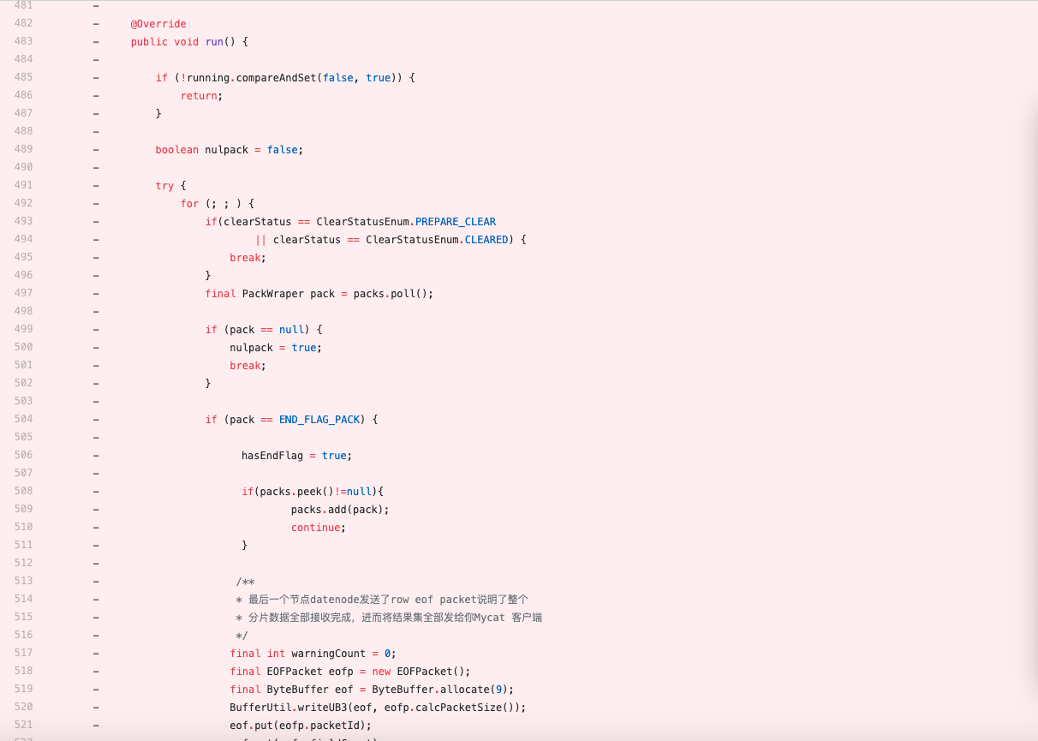

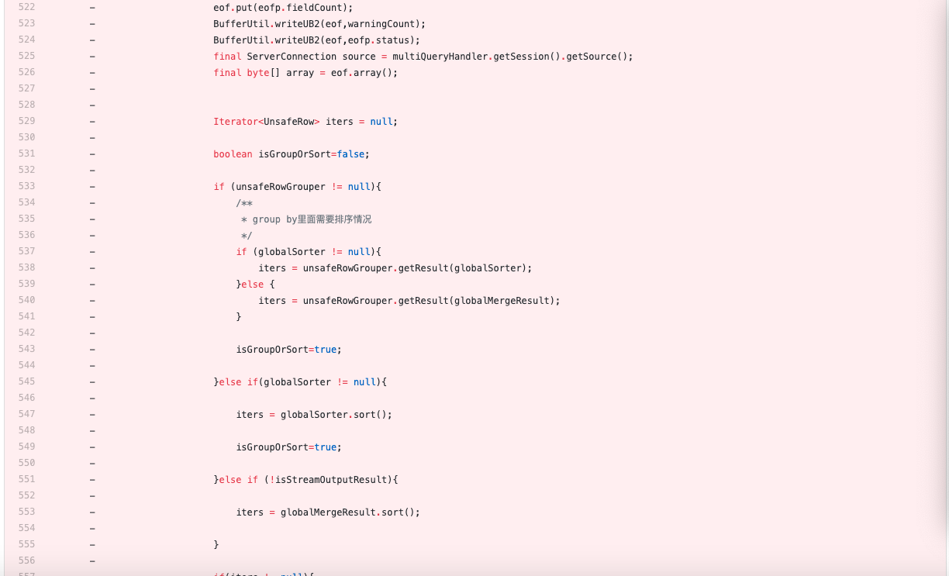

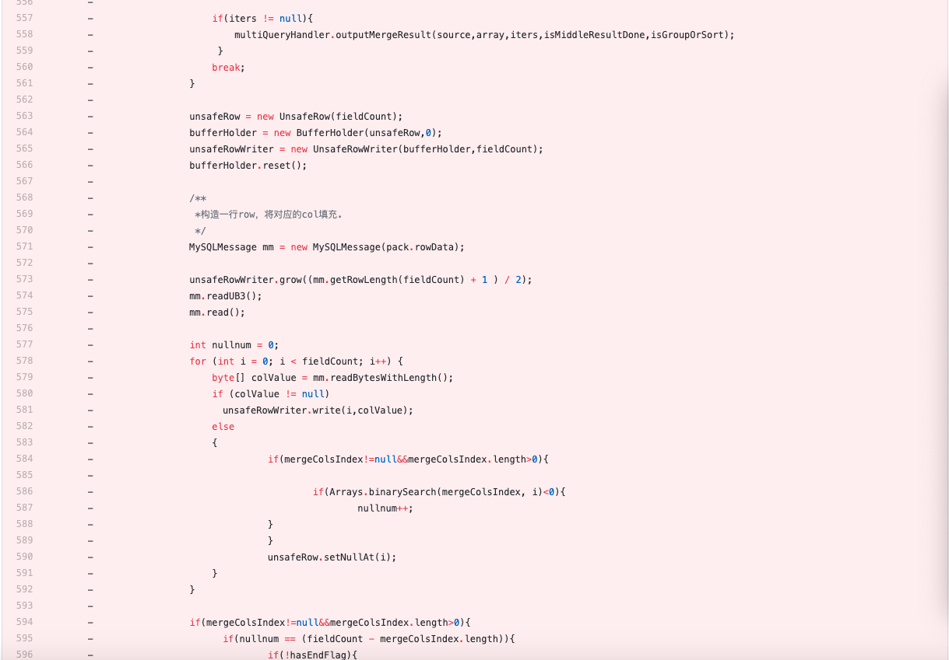

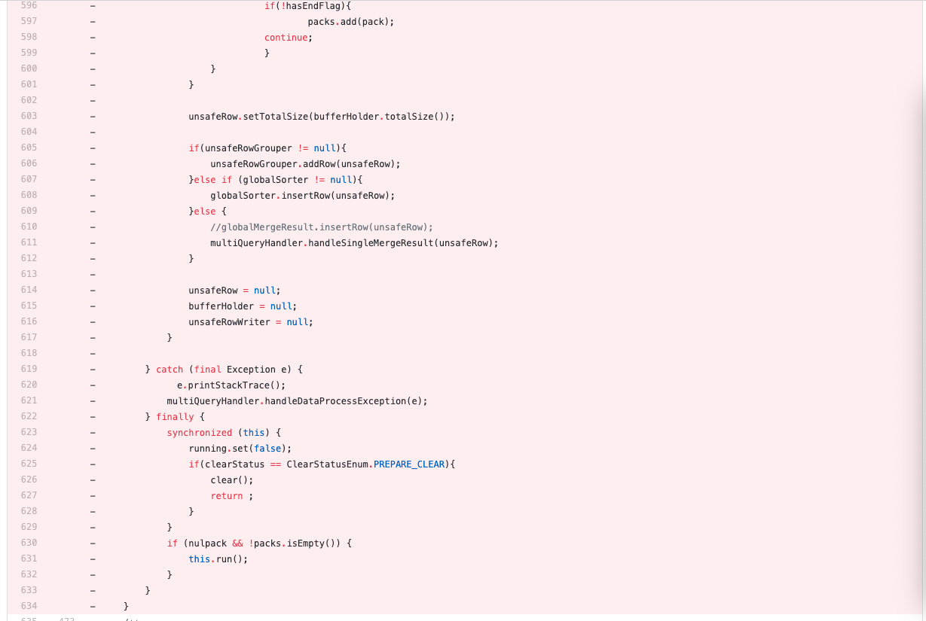

## 可动态修改配置文件，无需重启Mycat

参考资料

https://www.cnblogs.com/Soy-technology/p/11779262.html

更改rule.xml，schema.xml，server.xml等配置文件后不需要重新启动mycat，会自动重新加载配置，并且给出提示信息。

添加实现代码：

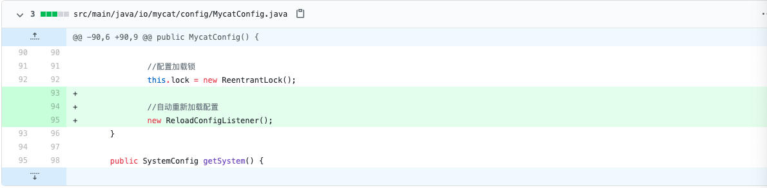

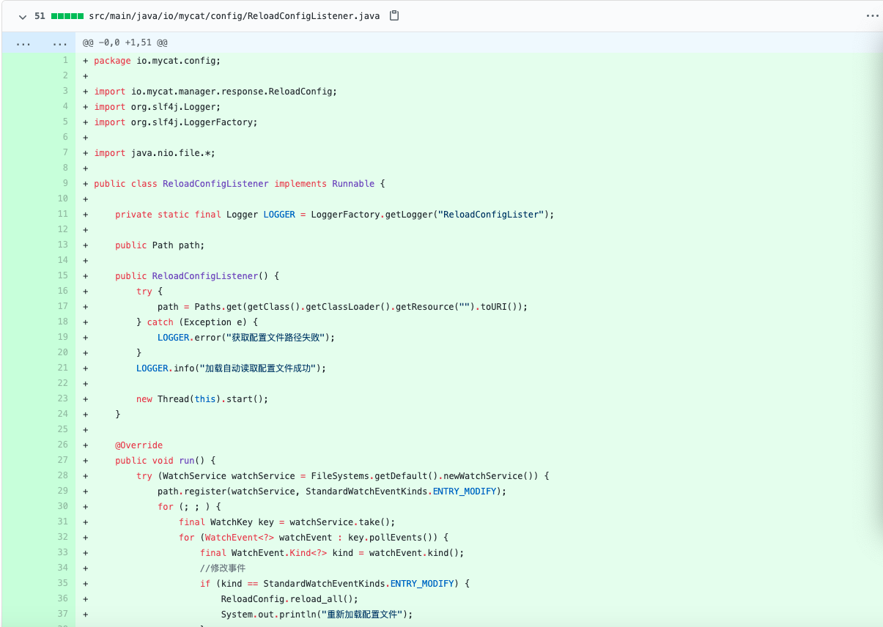

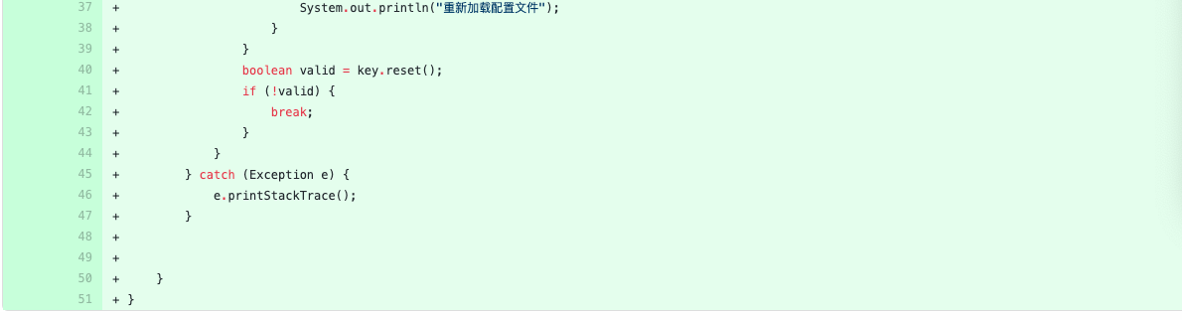

### 测试动态修改用户密码

运行mycat编译版：

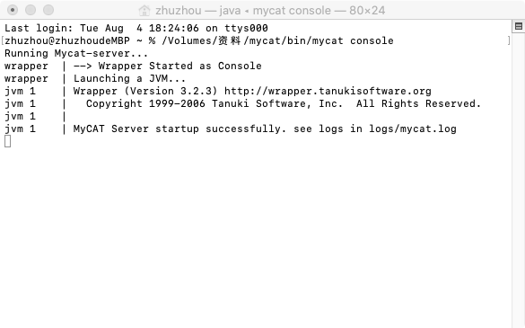

打开mycat/conf/server.xml

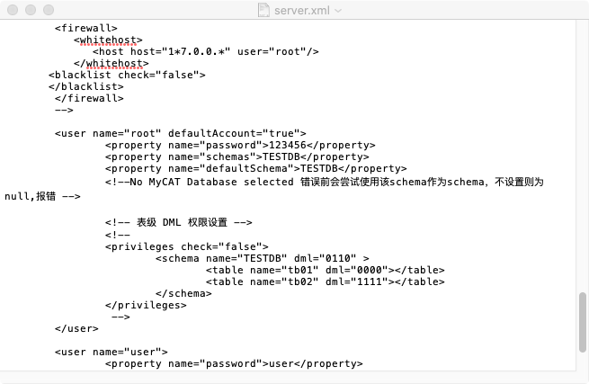

使用终端mysql命令登录mycat，密码为123456，登录成功。

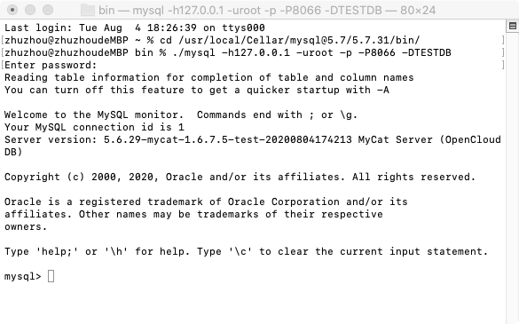

在server.xml里修改密码为88888888，保存。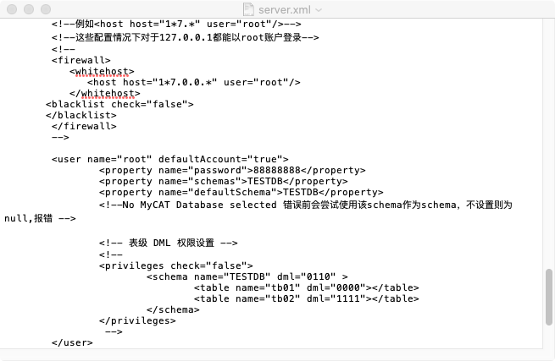

Mycat编译版输出提示信息：

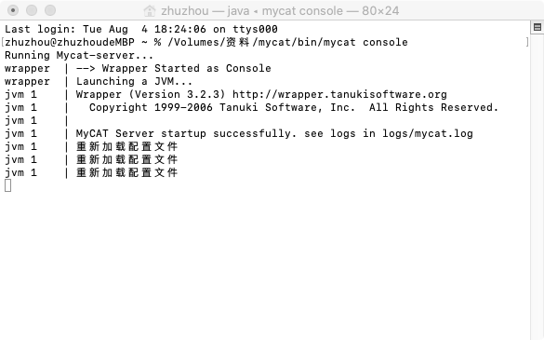

使用终端mysql命令登录mycat，密码为88888888，登录成功。

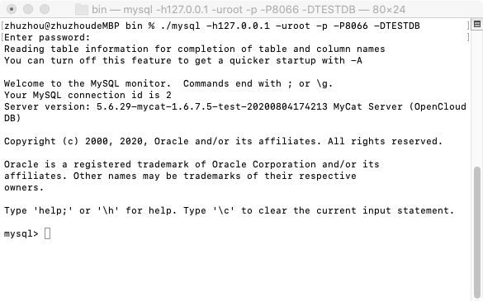

输入原密码123456，登录失败。

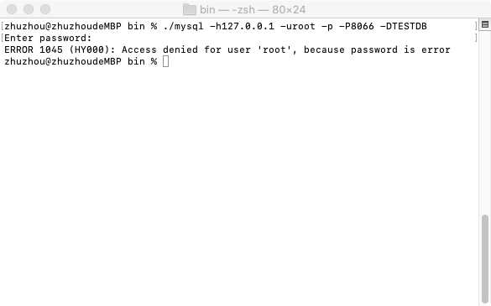

## 查询结束时清空内存

在查询结束关闭链接时，执行内存清空操作，使内存占用率在空闲时回到最低状态。

在关闭连接方法里添加gc命令：

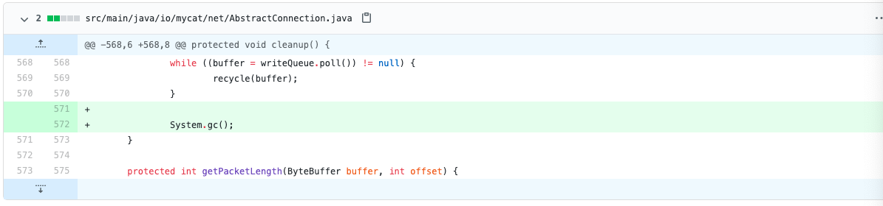

测试内存图：

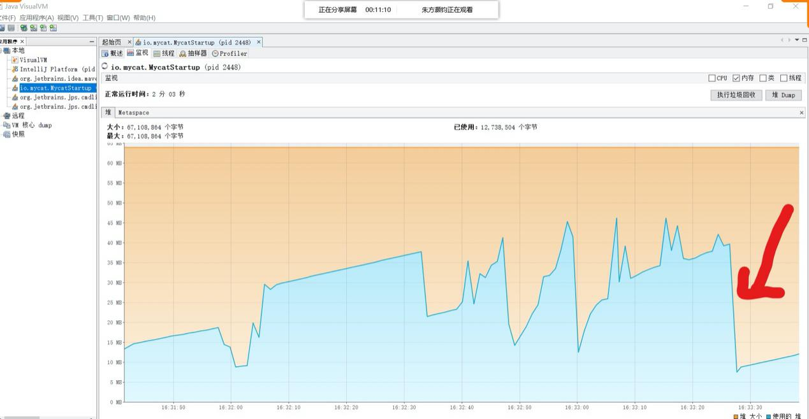

# 决赛测试本地数据库和多并发下的效果

## 本地数据库3个并发

不计算前40秒查询的总时间在15秒左右

内存图如图所示：

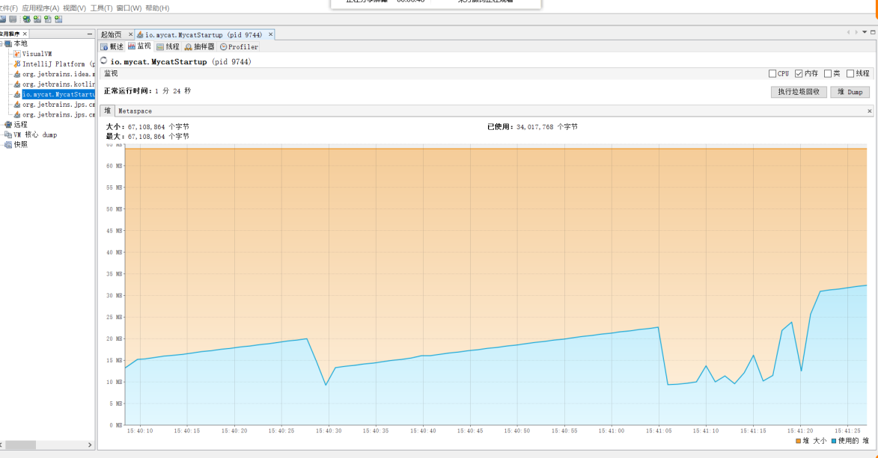

## 远程数据库3个并发（原始配置）

不计算前40秒查询的总时间在1分40秒左右

内存图如图所示：



## 本地数据库10个并发

不计算前40秒查询的总时间在20秒左右

内存图如图所示：

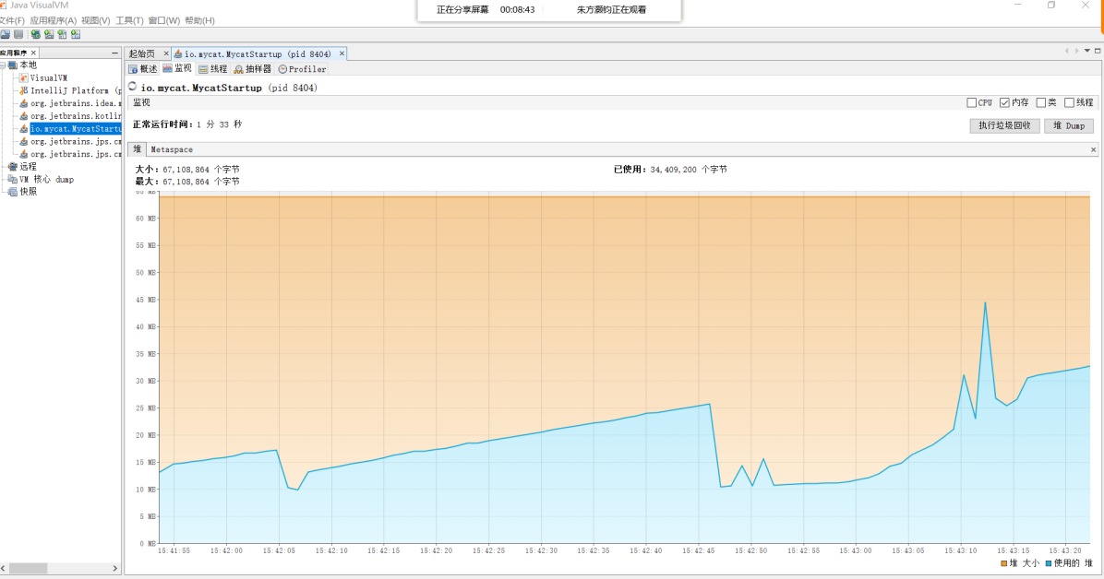

## 远程数据库10个并发

不计算前40秒查询的总时间在5分钟左右

内存图如图所示：

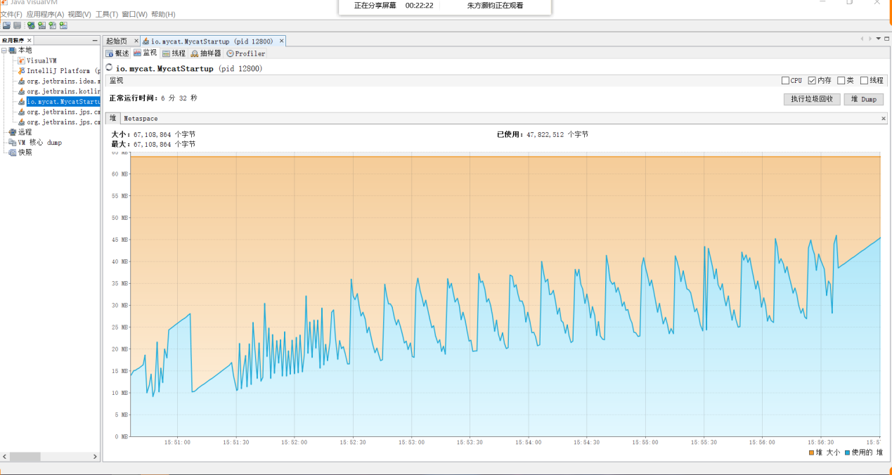

# 项目亮点及总结

我们小组做的流式查询项目几乎考虑到了所有能够实现流式查询的地方，当使用测试程序进行测试时，内存占用能够压缩到30m左右，低于赛题要求的64m，堆内堆外内存几乎没有堆积的现象存在。测试查询远程数据库200w条数据3个并发只消耗了2分30秒的时间，输出结果正常。需要使用排序分组这些不能实现流式查询的功能时又能够正常运行，不破坏程序原有的功能。程序稳定，效率高，不会崩溃，适合在实际工业环境中使用。